各镇教管办，各中小学、幼儿园，各直属单位：
现将《“对邪教说不”网上签名活动通知》转发给你们，请各单位按照通知要求，广泛宣传，精心组织，确保全体师生人人知晓、个个参与。活动结束时间为12月31日，市局将通报各单位参与情况。

启东市教育局
2017年12月28日

“对邪教说不”网上签名活动
（活动时间：12月25日——12月31日）
尊敬的家长朋友：
您好！
邪教是当今社会的毒瘤，他们往往打着宗教或气功的幌子，通过散发张贴传单、反动书籍等形式，用歪理邪说蛊惑蒙骗学生，从事各种违法犯罪活动，扰乱社会秩序，危害人民群众生命财产安全。因此我们倡导：从自身做起，相信科学，抵制邪教；对一切邪教活动不听、不信、不传，共同维护我们的和谐校园。
为荡清邪教的污浊、维护校园和社会的和谐安宁，我们邀请家长和孩子们一起，共同加入到“对邪教说不”网上签名活动中来，携手筑起全社会反对邪教、珍爱生命的坚强阵地！具体参与方式如下：
第一步：打开微信，扫取识别下方二维码，关注微信公众号：中国反邪教
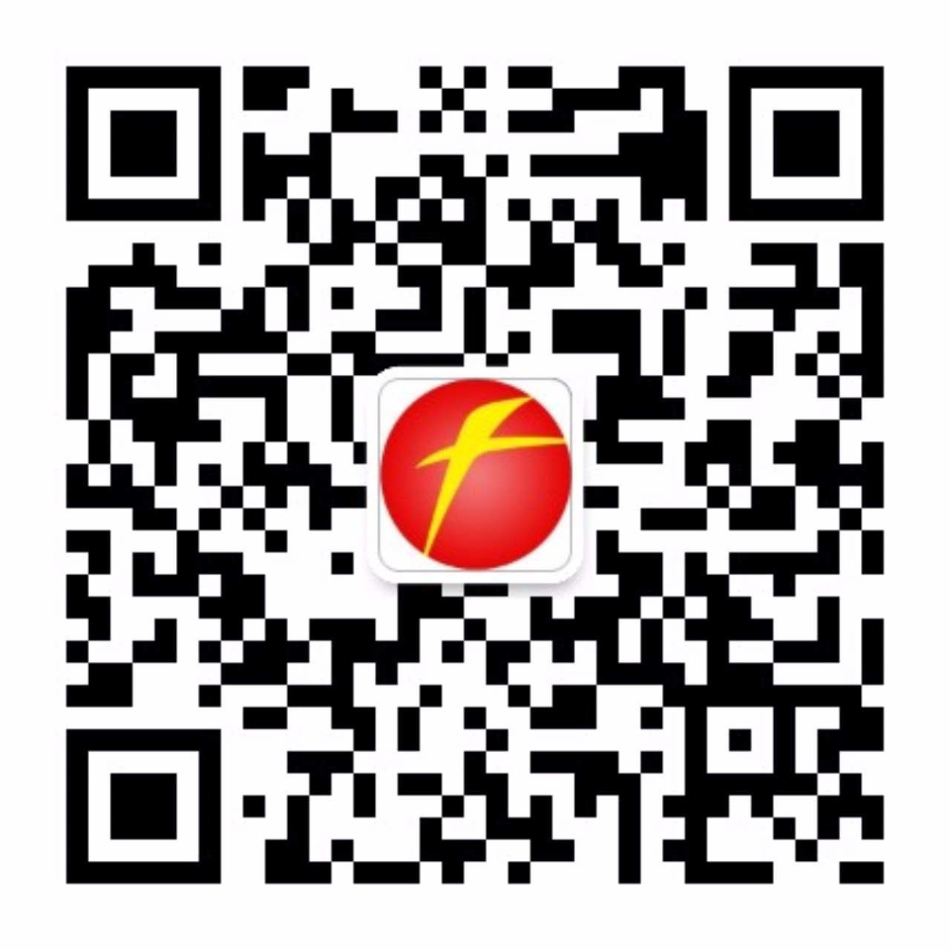
第二步：进入微信公众号“中国反邪教”，点开右下方“签名活动”进入
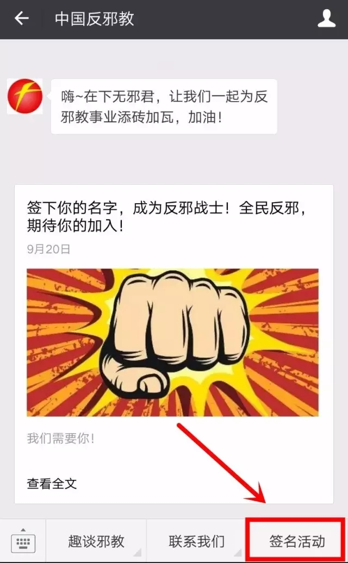

第三步：进入“对邪教说不”网上签名活动页面，选择“江苏省”、“南通市”，并签上您的名字，然后“提交”即可。
（温馨提示：当您提交成功后，您将获得专属编号的“荣誉勋章”）


